ASSOCIATION « LA PATTE DE L’ESPOIR »
régie par la loi de 1901 numéro 0272004256
Chez Bérengère MIDEY
La Foucaudière
61700 ST Gilles des Marais
06.65.28.46.37

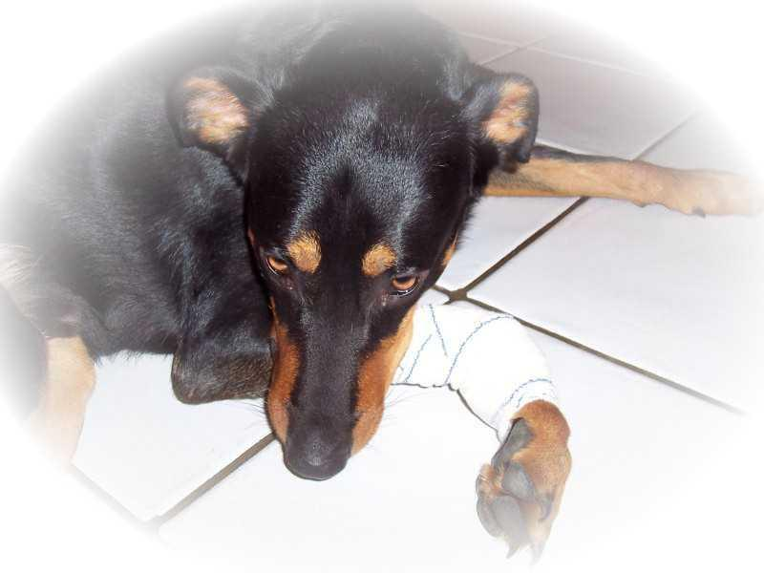
- SOUTIEN LA PATTE DE L'ESPOIR (année 2023 )
Nom :…………………………… Prénom : ………………………………..
Adresse : ………………………………………………………………………
…………………………………………………………………………………
Code postal : …………….. Ville : …………………………….……………
Pays : …………………… Tél. : ……………………….
Email : ………………………………………………..
Je souhaite :
- Devenir MEMBRE ADHERENT BENEVOLE ACTIF et/ou FAMILLE D’ACCUEIL à l’association, je joins mon règlement de 10 euros pour mon adhésion 2023.
- Devenir MEMBRE ADHERENT à l’association, je joins mon règlement de 25 euros pour mon adhésion 2023.
- Devenir MEMBRE ADHERENT BIENFAITEUR à l’association, je joins mon règlement de …...... euros (don libre supérieur à 25 euros) pour mon adhésion 2023.
- Effectuer un DON à l'association. Je joins un règlement de ...…... euros.
(  Je souhaite recevoir un reçu fiscal pour mon don)
- PARRAINER un de vos protégés et verse un don de …......euros par mois (entre 5 et 15 euros par mois pour couvrir les frais de nourriture, litière, soins ...).
Nom de l'animal que je parraine : ............................. pendant ……………………

Je verse mon aide sous la forme suivante :
❑ Versement espèce
❑ Chèque bancaire ou postal à l’ordre de La Patte de l’Espoir
❑ Mandat
❑ Virement bancaire IBAN FR76 1548 9048 5300 0742 8190 158
❑ Compte Paypal lapattedelespoir78@free.fr
Date : ……………..
J’aimerai m’abonner à la newsletter de la Patte de l’Espoir :
- Par mail (vous recevrez un mail de confirmation de votre inscription à valider)
- Ne pas la recevoir
Document et règlement à envoyer à :

Association La Patte de l’Espoir
Chez Mme TEISSEDRE Gwenaelle
7 avenue de la Porte Chaumont
75019 Paris
Vous pouvez le mailer si vous réglez par virement, ou Paypal à lapattedelespoir1901@gmail.com

« MERCI DE VOTRE SOUTIEN, INDISPENSABLE A NOTRE ACTION »

